**多伦县捷百顺新材料有限责任公司**

**年处理30万吨萤石选矿项目**

**环境影响评价公众参与说明**

**多伦县捷百顺新材料有限责任公司**

**二〇二四年十一月**

目录

1．概述 1

2．首次环境影响评价信息公开情况 1

2.1公开内容及日期 1

2.2公开方式 3

2.3公众意见情况 4

3征求意见稿公示情况 4

3.1公示内容及时限 4

3.2公示方式 6

3.2.1网络 6

3.2.2报纸 6

3.2.3张贴 7

3.2.4其他 9

3.3查阅情况 9

3.4公众提出意见情况 9

4其他公众参与情况 9

5公众意见处理情况 9

5.1公众意见概述和分析 9

5.2公众意见采纳情况 12

5.3公众意见未采纳情况 12

6其他 12

7诚信承诺 12

**1．概述**

内蒙古捷百顺新材料有限责任公司，成立于2024年，位于内蒙古自治区锡林郭勒盟，是一家以从事[非金属矿采选业](https://www.tianyancha.com/advance/search/e-pc_homeicon)为主的企业。企业[注册资本](https://www.tianyancha.com/company/6848285922" \l "baseInfo)1000万人民币。经营范围包含：新材料技术研发、选矿、矿物洗选加工、固体废物治理、非金属矿及制品销售、非金属矿物制品制造、金属矿石销售；货物进出口。

内蒙古捷百顺新材料有限责任公司利用当地萤石矿产资源和从蒙古国进口萤石原矿，拟投资2000万元，租赁位于内蒙古锡林郭勒多伦经济开发区内多伦县隆盛新型建材有限公司院内闲置土地25亩，建设年处理原矿石30万吨生产线，采用一次粗选三次扫选八次精选的工艺，利用调整工艺参数和改进更新工艺设备来选别萤石精矿，使萤石精矿品位达到97%左右，进而提高原矿产品的附加值，生产的产品萤石精矿粉外售给园区内氟化工企业，做氢氟酸生产原料，补充园区氟化工产业链上游空缺，从而实现由原矿石-萤石粉的加工，带来可观的经济效益和社会效益，对该地区的经济发展和繁荣起到推动作用。

根据国家《中华人民共和国环境影响评价法》、《建设项目环境保护管理条例》及有关法律规定，内蒙古捷百顺新材料有限责任公司，2024年5月，委托内蒙古纳恒环境科技有限公司承担本建设项目环境影响评价工作。编制单位通过现场调查、收集资料、工程分析，根据《建设项目环境影响评价分类管理名录》（2021年版），确定本项目属于“八、非金属矿采选业中12石棉及其他非金属矿采选109”类，项目应编制环境影响报告书。

编制单位依照国家环保法规和标准及有关技术导则编制了本项目环境影响报告书，报告针对项目提出切实可行的环境保护措施，减轻或消除项目产生的不利环境影响，制订环境管理和环境监测计划，为项目建设及生态环境保护管理部门提供科学依据，同时促进项目所在地区社会、经济、环境的协调发展。

**2．首次环境影响评价信息公开情况**

**2.1公开内容及日期**

根据《环境影响评价公众参与办法》（以下简称《办法》）第九条要求，建设单位应当在确定环境影响报告书编制单位后7个工作日内，通过其网站、建设项目所在地公共媒体网站或者建设项目所在地相关政府网站（以下统称网络平台），公开下列信息：

（一）建设项目名称、选址选线、建设内容等基本情况，改建、扩建、迁建项目应当说明现有工程及其环境保护情况；

（二）建设单位名称和联系方式；

（三）环境影响报告书编制单位的名称；

（四）公众意见表的网络链接；

（五）提交公众意见表的方式和途径。

公示具体内容见表2-1。

**表2-1 首次环境影响评价信息公开内容**

|  |
| --- |
| 多伦县捷百顺新材料有限责任公司年处理30万吨萤石选矿项目  环境影响评价第一阶段信息公示  根据《中华人民共和国环境影响评价法》、《环境影响评价公众参与办法》部令第4号，建设单位应当在确定了承担环境影响评价工作的环境影响评价机构后7个工作日内，对该项目环境影响评价工作进行第一次公示，向公众公开本项目环境评价的有关信息，并征求公众意见和建议。公示内容如下：  一、建设项目名称、选址、建设内容等基本情况  项目名称：多伦县捷百顺新材料有限责任公司年处理30万吨萤石选矿项目建设性质：新建  建设地点：多伦县多伦诺尔镇新型工业化工区南区盟东水泥厂院内  项目概况：本项目占地面积为16650平方米，项目总投资合计2000万元，该选厂通过破碎-重选-磨浮选矿流程加工后，进而提高原矿产品的附加值，从而实现由原矿石-萤石粉的加工。  建设内容：本项目建设年处理萤石矿石30万吨生产线一条。  二、建设单位名称和联系方式  建设单位：内蒙古捷百顺新材料有限责任公司  通讯地址：多伦县多伦诺尔镇新型工业化工区南区盟东水泥厂院内  联系人：张贵斌  联系电话：15247978989  三、环境影响报告书编制单位的名称  环评单位：内蒙古纳恒环境科技有限公司  通讯地址：内蒙古自治区呼和浩特市赛罕区兴安南路爱巢8090商业楼3号  联系人：苏文娟 联系电话：18147079652  邮箱：[1635454571@qq.com](mailto:myy4260726@126.com)  四、公众意见表的网络链接  <https://www.eiacloud.com/bbs/publish>  五、提交公众意见表的方式和途径  在环境影响报告书征求意见稿编制过程中，公众可以通过信函、电子邮件等方式，向建设单位提出与环境影响评价相关的意见。  内蒙古捷百顺新材料有限责任公司  2024年5月7日 |

本项目的首次公众参与于2020年5月7日在环评论坛网站向公众公示了拟建项目的环境影响公示材料，符合时间要求，本项目按《办法》的要求进行公示，故符合内容要求。

**2.2公开方式**

多伦县捷百顺新材料有限责任公司年处理30万吨萤石选矿项目首次环境影响评价信息公开由我公司于2024年5月7日在环评论坛网站（https://www.eiacloud.com/bbs/articleDetail?id=61dd044b48104d2ea5552a17cef2ef73&type=1）进行公示。公示截图如图2-1所示。

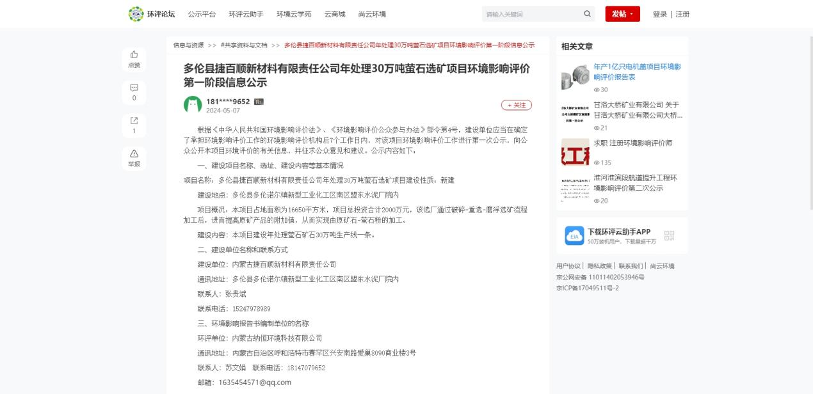

**图2-1 首次环境影响评价信息公示截图**

**2.3公众意见情况**

首次环境影响评价信息公开公告主要介绍了项目名称、建设单位等基本情况、建设单位名称和联系方式、环境影响报告书编制单位的名称、征求公众意见的方式及途径等。以便让社会团体及群众了解、参与本建设项目环境影响工作。

在公示期间，环评单位和我单位均未收到群众来电和来信表示反对本项目的建设。

**3征求意见稿公示情况**

**3.1公示内容及时限**

根据《环境影响评价公众参与办法》（以下简称《办法》）第十条规定，建设单位应当公开下列信息，征求与该建设项目环境影响有关的意见：

（一）环境影响报告书征求意见稿全文的网络链接及查阅纸质报告书的方式和途径；

（二）征求意见的公众范围；

（三）公众意见表的网络链接；

（四）公众提出意见的方式和途径；

（五）公众提出意见的起止时间。

建设单位征求公众意见的期限不得少于10个工作日。

本此评价征求意见稿在环评报告主要内容基本完成后，我公司于2024年11月1日起，以网络、报纸、现场公式的三种方式进行了征求意见稿公示，公示内容符合《办法》中的内容要求；及张贴方式信息反馈时间为2024年11月1日至2021年11月14日，报纸公示信息反馈时间为2024年11月1日至2024年11月14日。公示时间满足不少于10个工作日的要求，符合《办法》中的时间要求。公示具体内容见表3-1。

**表3-1 征求意见稿环境影响评价信息公开内容**

|  |
| --- |
| 多伦县捷百顺新材料有限责任公司年处理30万吨萤石选矿项目  环境影响评价征求意见稿公示  公众朋友们，大家好！  我公司委托内蒙古纳恒环境科技有限公司编制的《多伦县捷百顺新材料有限责任公司年处理30万吨萤石选矿项目环境影响报告书》编制已基本完成，环境影响分析、污染防治措施分析以及评价结论基本完成。按照《环境影响评价公众参与办法》（生态环境部部令第4号）的有关规定，现向公众公开建设项目环境影响报告书征求意见稿信息，欢迎各界人士参与本项目的环境保护工作。  **一、项目概况**  本项目位于内蒙古锡林郭勒多伦经济开发区多伦县隆盛新型建材有限公司盟东水泥厂院内。项目占地面积16650m2。建设原矿石洗选量为30×104t/a（1000t/d）生产线。建设内容包括：破碎、筛选车间、洗选车间、尾矿砂暂存库、产品精矿粉库、原矿堆放场、变配电室等。采用一粗-三扫-八精洗选工艺，年产萤石精矿粉12.5万t/a。  本项目总投资2000万元，其中环保投资345万元，占总投资的17.25%。  **二、征求意见稿公示情况**  1、环境影响报告书征求意见稿全文、公众意见表网络链接：  链接：https://pan.baidu.com/s/1hLbUHTez0TWVORmA1EwkWA  提取码：09dl  2、查阅纸质报告书方式：现场索取。  3、查阅纸质报告书途径：多伦县捷百顺新材料有限责任公司  **三、征求意见公众范围**  本次公众参与征求意见的公众范围主要为项目建设地区公民、法人或其他组织代表。  **四、提交公众意见表的方式和途径**  在环境影响报告书征求意见稿编制过程中，公众均可向建设单位提出与环境影响评价相关的意见。公众可以通过传真、电子邮件或邮寄等方式向建设单位提交公众意见表。  **五、建设单位联系方式**  单位名称：多伦县捷百顺新材料有限责任公司  通讯地址：锡林郭勒多伦经济开发区盟东水泥厂院内  联系人：张贵斌  联系电话：15247978989  **七、公众提出意见的起止时间**  公众提出意见的起止时间为本公告公布之日起10个工作日内。  多伦县捷百顺新材料有限责任公司 |

**3.2公示方式**

**3.2.1网络**

根据《办法》第十一条第（一）款要求，《多伦县捷百顺新材料有限责任公司年处理30万吨萤石选矿项目环境影响报告书》征求意见稿公示由我公司于2024年11月4日在多伦县人民政府网站（https://www.dlx.gov.cn/dlx/zwgk/tzgg/2024110415542013313/index.html）进行了征求意见稿公示。

公示截图见图3-1。

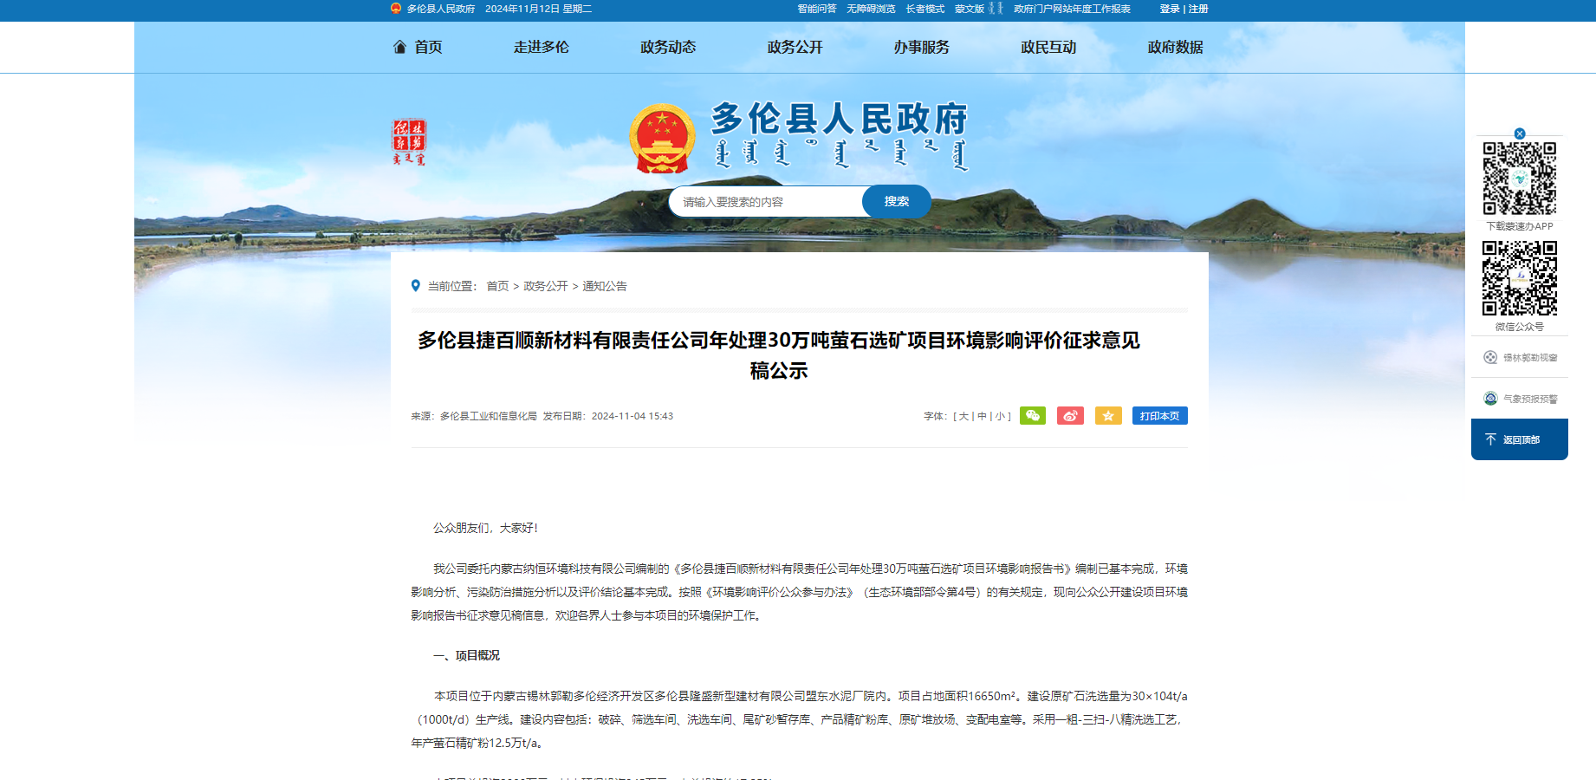

**图3-1 征求意见稿网络公示截图**

**3.2.2报纸**

根据《办法》第十一条第（二）款要求，“通过建设项目所在地公众易于接触的报纸公开，且在征求意见的10个工作日内公开信息不得少于2次”，多伦县捷百顺新材料有限责任公司年处理30万吨萤石选矿项目环境影响报告书征求意见稿公示，我公司分别于2024年11月5日和2024年11月6日在《锡林郭勒日报》，公示时间为2024年11月1日～2024年11月14日。刊登照片见图3-2、3-3。

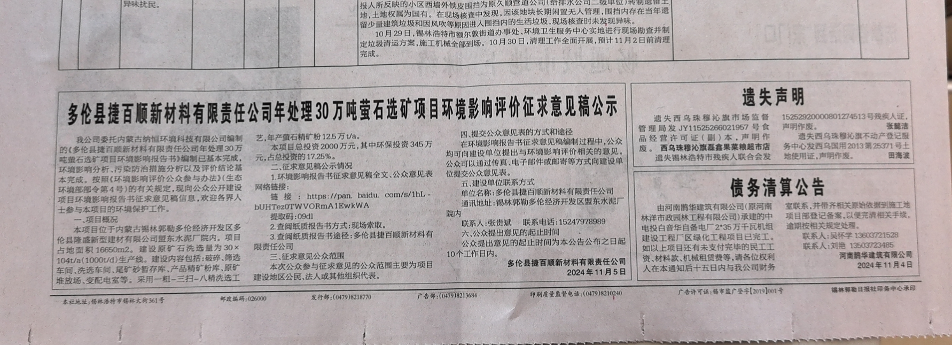

**图3-2 征求意见稿第一次报纸公示照片**

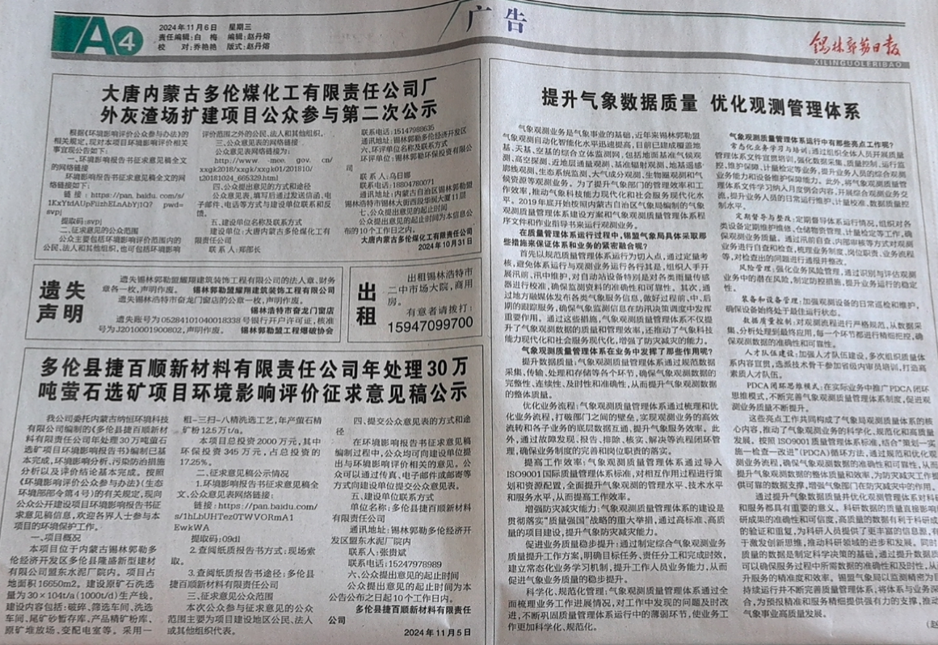

**图3-3 征求意见稿第二次报纸公示**

**3.2.3张贴**

根据《办法》第十一条第（三）款要求，通过在建设项目所在地公众易于知悉的场所张贴公告的方式公开，且持续公开期限不得少于10个工作日。

本项目由我公司于2024年111月1日至20241年11月14日在项目所在地政府公示栏及开发区周边居民区以张贴公告的形式进行了公示，同时本项目在考虑当地群众的公示信息的可获得性，实行当地走访调查，获取了当地群众的宝贵意见，现场公示照片见图3-4。

|  |  |
| --- | --- |
| e06d2e6371ac5d42ceb7b9a53357d19 | 2b7184d408c4d74360c5c24ed6fe0ec |
| 45370b1013b65fcd1a89e89f4c38ae7 | 684b51986f630fa2698f05a81ee3b5b |

**图3-4 现场公示照片**

**3.2.4其他**

征求意见稿公示期间未采取其他公开方式。

**3.3查阅情况**

1、环境影响报告书征求意见稿全文的查阅方式

（1）电子版全文查阅方式

“本报告书”电子版全文网络链接：

链接：https://pan.baidu.com/s/1hLbUHTez0TWVORmA1EwkWA

提取码：09dl

（2）纸质报告书查阅方式：通过现场查阅纸质报告

单位名称：多伦县捷百顺新材料有限责任公司

通讯地址：锡林郭勒多伦经济开发区盟东水泥厂院内

联系人：张贵斌

联系电话：15247978989

2、查阅情况

征求意见稿公示期间无公众来进行查阅，在公示期间，我公司未收到任何来电、来信、来访。

**3.4公众提出意见情况**

征求意见稿公示期间，我单位未收到任何来电、来信、来访，征求意见稿公示期间无公众反馈相关意见。

**4其他公众参与情况**

公示后发现公众对本项目环境影响方面无质疑性意见，因此我公司未组织开展深度公众参与。

**5公众意见处理情况**

**5.1公众意见概述和分析**

为了解本项目所在地周围公众对本项目及周围环境的意见和建议，2024年5月7日，多伦县捷百顺新材料有限责任公司在在环评论坛网站以网络的方式向首次公众公示了拟建项目的环境影响公示材料，在公示期间，我公司未收到任何群众来电、来信、来访等形式的有关多伦县捷百顺新材料有限责任公司年处理30万吨萤石选矿项目的意见。

2024年11月4日在多伦县人民政府网站进行了《多伦县捷百顺新材料有限责任公司年处理30万吨萤石选矿项目环境影响报告书（征求意见稿）》全文公示；2024年11月5日～2024年11月6日，在《锡林郭勒日报》进行了报纸公示，并附上建设项目环境影响评价公众意见表的链接，在公示期间未收到公众反馈意见。2024年11月1日至2024年11月14日在项目所在地进行了张贴公告公示及走访调查，在公示期间，我单位未收到公众反馈的公众意见调查表。

调查表内容见表5.1-1。

**表5.1-1 建设项目环境影响评价公众意见表**

|  |  |  |
| --- | --- | --- |
| 项目名称 | 多伦县捷百顺新材料有限责任公司年处理30万吨萤石选矿项目 | |
| 一、本页为公众意见 | | |
| 与本项目环境影响和环境保护措施有关的建议和意见（注：根据《环境影响评价公众参与办法》规定，涉及征地拆迁、财产、就业等与项目环评无关的意见或者诉求不属于项目环评公参内容） | （填写该项内容时请勿涉及国家秘密、商业秘密、个人隐私等内容，若本页不够可另附页） | |
| 二、本页为公众信息 | | |
| （一）公众为公民的请填写以下信息 | | |
| 姓 名 | |  |
| 身份证号 | |  |
| 有效联系方式  （电话号码或邮箱） | |  |
| 经常居住地址 | |  |
| 是否同意公开个人信息  （填同意或不同意） | |  |
| （二）公众为法人或其他组织的请填写以下信息 | | |
| 单位名称 | |  |
| 工商注册号或统一社会信用代码 | |  |
| 有效联系方式  （电话号码或邮箱） | |  |
| 地 址 | |  |
| 注：法人或其他组织信息原则上可以公开，若涉及不能公开的信息请在此栏中注明法律依据和不能公开的具体信息。 | | |

**5.2公众意见采纳情况**

公示期间未收到公众反馈意见。

**5.3公众意见未采纳情况**

公示期间未收到公众反馈意见。

**6其他**

多伦县捷百顺新材料有限责任公司于2024年11月5日～2024年11月6日间在《锡林郭勒日报》进行了2次报纸公示，2份报纸存档备查。

**7诚信承诺**

我单位已按照《环境影响评价公众参与办法》要求，在多伦县捷百顺新材料有限责任公司年处理30万吨萤石选矿项目环境影响评价报告书编制阶段开展了公众参与工作，在环境影响报告书中充分采纳了公众提出的与环境影响相关的合理意见，对未采纳的意见按要求进行了说明，并按照要求编制了公众参与说明。

我单位承诺，本次提交的《多伦县捷百顺新材料有限责任公司年处理30万吨萤石选矿项目环境影响评价公众参与说明》内容客观、真实，未包含依法不得公开的国家秘密、商业秘密、个人隐私。如存在弄虚作假、隐瞒欺骗等情况及由此导致的一切后果由多伦县捷百顺新材料有限责任公司承担全部责任。

承诺单位：多伦县捷百顺新材料有限责任公司

承诺时间：2024年11月15日